Областной слет юных патриотов «Равнение на Победу»
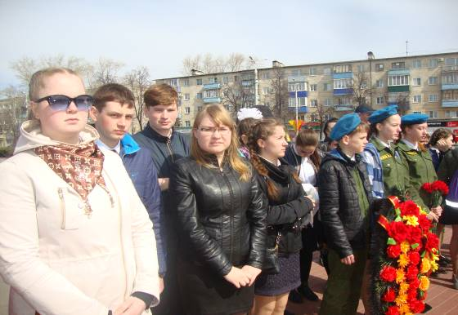
Областной слет юных патриотов «Равнение на Победу», посвященный 72-летию Победы в Великой Отечественной войне 1941 – 1945 годов, прошел 27 апреля 2017 года.

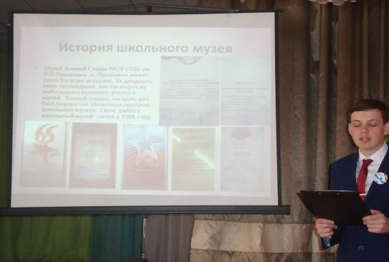
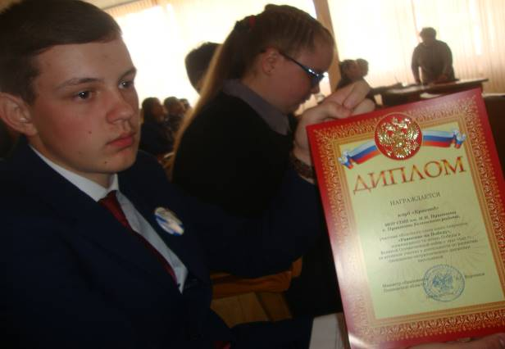
В областном слете приняли участие лучших военно-патриотических клубов и объединений, активистов историко-патриотических музеев, учащихся школ, носящих имена героев Великой Отечественной войны, героев России.
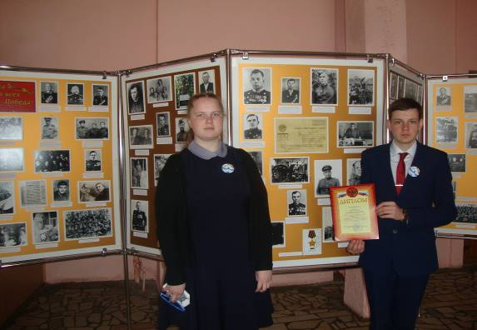
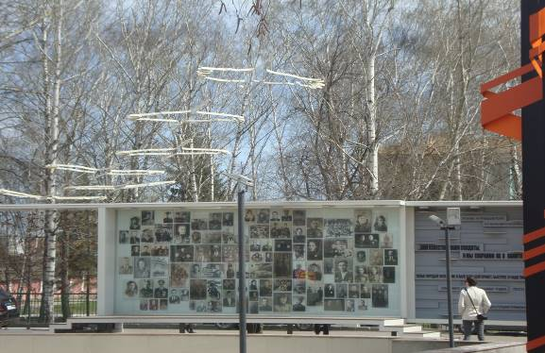
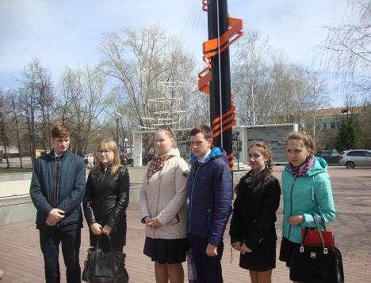
«Помним! Гордимся! И чтим!». К участникам слета обратился ветеран Великой Отечественной войны, председатель городского совета ветеранов Владимир Михайлович Керханаджев.
Председатель регионального отделения Общероссийской общественной организации по увековечиванию памяти погибших при защите Отечества «Поисковое движение России» Лариса Казакова вручила награды и личные вещи родственникам нашего погибшего земляка, чьи останки были обнаружены поисковым отрядом на территории Ленинградской области и в установлении личности которого принимали участие члены Пензенского поискового отряда «Поиск-Вездеход». В завершении митинга состоялось торжественное возложение цветов к монументу воинской и трудовой Славы.
Затем в Пензенском колледже пищевой промышленности и коммерции прошла работа тематических секций: «К защите Родины готов», «Связные истории», «Героев памяти верны», где были награждены более 100 лучших военно-патриотических клубов и объединений, среди них и клуб «Краевед» нашей школы. По окончании работы секций для участников слета работали интерактивные площадки, на которых можно было познакомиться с экспозициями выставок «Оружие Великой Отечественной войны» (организатор – Пензенское региональное отделение ДОСААФ России), «Одна на всех у нас Победа» (организатор – Пензенский государственный краеведческий музей), послушать стихи и песни о войне в исполнении студентов Пензенского колледжа искусств. В заключении слета для участников сотрудниками городской библиотеки им. В.Г. Белинского была организована экскурсия на мемориальную композицию «Журавли» и выставку военной техники, расположенную в сквере «Пионерский».
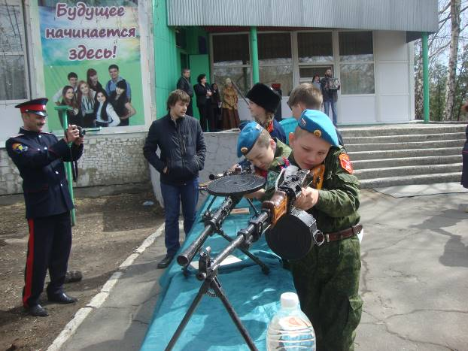

Т. Шебурова, руководитель клуба «Краевед» школьного музея Боевой Славы
27.04.2017

